Потребителей защитят от необоснованного сбора персональных данных
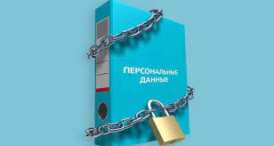
В соответствии с Федеральным законом от 1 мая 2022 года №135-ФЗ вносятся поправки «О внесении изменения в статью 16 Закона Российской Федерации «О защите прав потребителей».
Данный закон предусматривает дополнительную защиту прав потребителей.
Во-первых, продавцам запрещается отказывать в заключении, исполнении, изменении или расторжении договора из-за отказа потребителя предоставить свои персональные данные (кроме случаев, когда обязанность предоставить такие данные предусмотрена законом). Это оградит потребителей от необоснованного сбора персональных данных.
Во-вторых, устанавливается перечень недопустимых условий договора, ущемляющих права потребителя. Таковыми считаются, в частности, условия:
- ограничивающие право потребителя на свободный выбор территориальной подсудности споров;
- предусматривающие оказание дополнительных услуг за плату без согласия потребителя;
- ограничивающие право потребителя на выбор способа и формы оплаты товаров;
- уменьшающие размер законной неустойки;
- устанавливающие обязательный досудебный порядок рассмотрения споров, если он не предусмотрен законом;
- ставящие удовлетворение требований потребителя в отношении товаров с недостатками в зависимость от условий, не связанных с недостатками товаров.
Федеральный закон вступает в силу с 1 сентября 2022 года.
Госалкогольинспекция Республики Татарстан

